全国计算机等级考试（二级ACCESS）学习平台操作手册
- 登陆网络教育学院“在线学堂”http://www.e-cufe.net/平台：如图1：
（图1）
- 在“学生平台”进入，输入用户名和密码，如图2：
（图2）
- 进入平台后，选择“全国计算机等级考试（二级ACCESS），如图3：
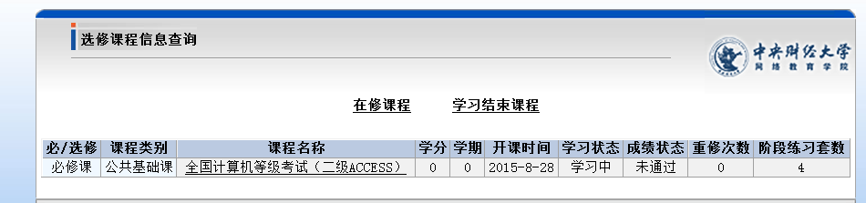
（图3）
- 在作业信息页面，有5套选择题试卷供大家练习。可点击“参加作业”按钮后进入答题页面。如图4：
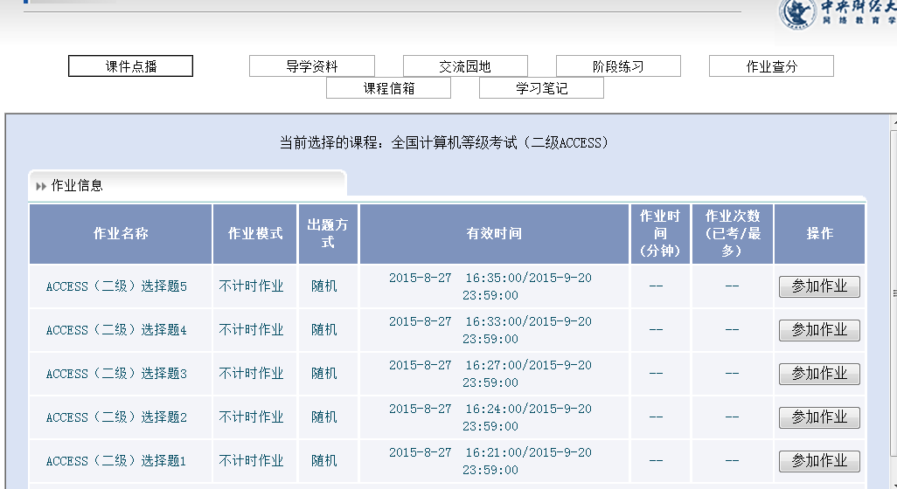
（图4）
- 点击“导学资料”功能，将进入“导学资料浏览”页面，该页面显示5套操作题文件包，下载数据包文件。如图5：
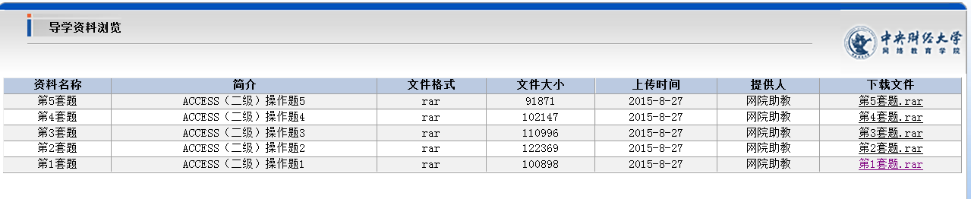
（图5）
- 下载后的数据包文件里，文件夹为此套题的数据材料，Word文档里为此套题的题目，在每道题的题目下面，为PC端下载地址和二维码。电脑可选择PC端地址进行下载收看，二维码可用手机下载收看。

